Ելք ստուգատես

Ես եմ․․․

,

Ես Հովհաննիսյան Ալիս Նազենին եմ։ Ծնվել եմ 2013 թ․ փետրվարի 27-ին Լոս Անջելեսում։ Սովորում եմ «Մխիթար Սեբաստացի» կրթահամալիրի Արևմտյան դպրոցի 3.2 դասարանում։ Իմ սիրած հեղինակը մանկագիր Դոնալդ Բիսեթն է։ Երբ մեծանամ, ինժեներ եմ դառնալու։ Իմ սիրած գույնը վարդագույնն է, նաև այն գույները, որոնք շատ են տարածված բնության մեջ։ Վարում եմ բլոգ, որտեղ ժամանակ առ ժամանակ հետաքրքիր նյութեր եմ տեղադրում։

։ 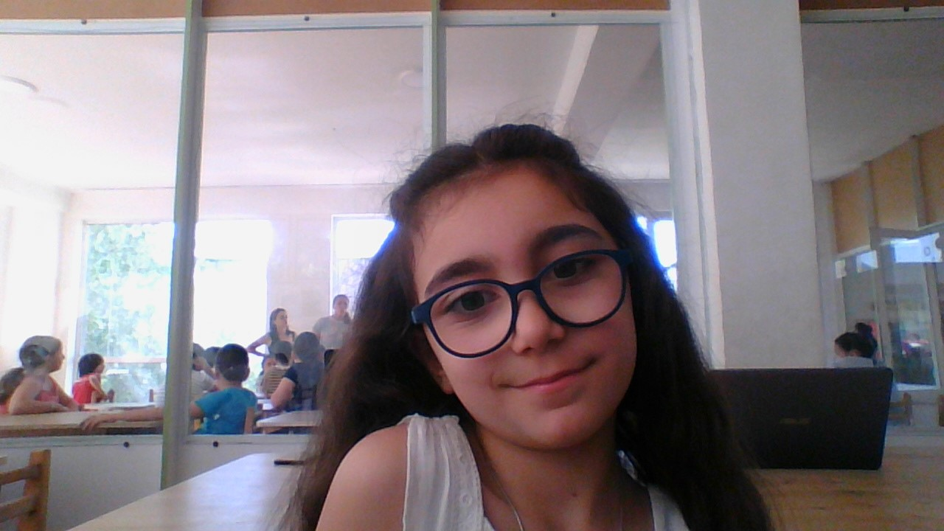

Իմ ընկերները․․․
Վարդը շատ բարի է։ Նա սիրում է վարդագույնը։ Սիրում է չհասած մրգեր։ Երբ մեծանա, ուսուցչուհի է դառնալու։ Սիրում է զբաղվել նկարչությամբ։ Ես շատ եմ սիրում Վարդին։
Ցողիկը շատ լավն է, նա սիրում է դեղին գույնը։ Նա սիրում է նրա կատու Ջիջիին և սիրում է զբաղվել նկարչությամբ։

Իմ բլոգը
Ես շատ եմ սիրում իմ բլոգը։ Դա իմ օրագիրն է, որտեղ ես ամեն օր նոր և հետաքրքիր նյութեր եմ տեղադրում։
Ահա հղումը․․․
https://alisahovhannisyan.edublogs.org/

Իմ ճամփորդությունները
Ես շատ եմ սիրում ճամփորդել, որովհետև ամենուր տեսնում և բացահայտում եմ նոր, գեղեցիկ և հետաքրքիր տեսարժան վայրեր։ Իմ բլոգում ունեմ <<Ճամփորդություն >> բաժինը, որտեղ իմ բոլոր ճամփորդությունների մասին եմ պատմում։

Իմ նպատակները
Մարդու համար շատ կարևոր են իր նպատակները։ Իմ նպատակն է դառնալ ամենալավ ինժեները։ Եվ նպատակիս հասնելու համար ես լավ եմ սովորում ու այդպես եմ շարունակելու։

Իմ նկարներից ամենասիրելին <<paint>> ծրագրով
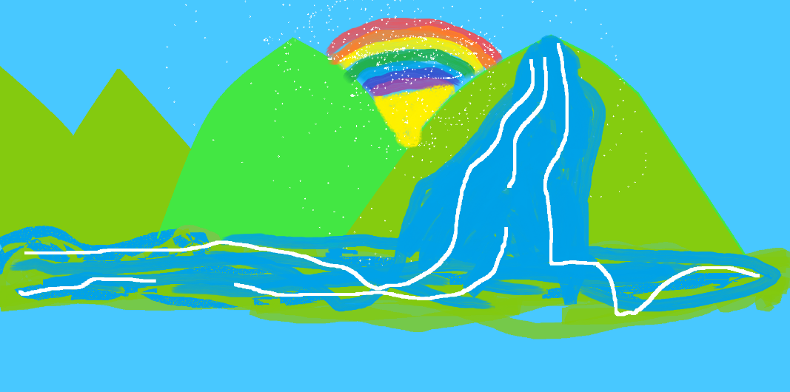

Առաջարկում եմ կարդալ
- 100 փաստ․ Էվոլյուցիա,
- Լուիս Քերոլ «Ալիսը հրաշքների աշխարհում»,
- Հանրագիտարան․ Բնության երևույթները։

Մայրենի
Ես շատ եմ սիրում մայրենի առարկան, որովհետև այն շատ հետաքրքիր է անցնում։ Կարդ ում տարբեր հետաքրքիր պատմություններ, ստացել շատ տեղեկություններ տարբեր կենդանիների և բույսերի մասին։ Բլուգումս ունեմ <<Մայրենի>> բաժին։
Դասընթացի շնորհիվ ծանոթացել ենք տարբեր հեղինակների հետ և կարդացել նրանց գործերը։ Այդ գրողներն են Դոնալդ Բիսեթը, Ռուդլֆ Էրիխ Ռասպեն, Ջաննի Ռոդարին, Էդուարդ Ուսպենսկին և ուրիշները։

Մաթեմատիկա
Դասի ժամանակ լուծել ենք տարբեր բնույթի և բարդության խնդիրներ։ Լուծել ենք տրամաբանական խնդիրներ, լրացրել ենք խաչբառներ, ֆայլեր, կատարել ենք անկյունաձև բաժանում և այլն։ Իմ բլոգում ունեմ <<Մաթեմատիկա>> բաժին։
Մեր մաթեմատիկայի ելք ստուգատեսը մեր կազմած խնդրագիրքն է։

Ես և շրջակա աշխարհ
Դասընթացի շրջանակներում հանդիպումներ ենք ունեցել տարբեր մասնագետների հետ, ծանոթացել ենք նրանց աշխատանքին։ Նրանցից յուրաքանչյուրը պատմել է իր գործունեության, ձեռքբերումների և մասնագիտական հմտությունների մասին։ Հանդիպում ենք ունեցել, օրինակ, լրագրող, դերասան Վովա Արզումանյանի, գեղանկարիչ Արմեն Թորոսի Բոյախչյանի հետ։ Իմ բլոգում ունեմ <<Ես և շրջակա>> բաժին։

Մարմնակրթություն
Խաղացել ենք էստաֆետային խաղեր, վազել ենք, հեծանվավարության ենք գնացել, զբաղվել ենք լողով։ Իմ բլոգում ունեմ <<Մարմնակրթություն>> բաժին։

Երգ/երաժշտություն
Երգ/երաժշտության դասին սովորել ենք տարբեր երգեր, օրինակ՝ «Սոնա յար», «Արև, արև, եկ, եկ», «Գնացեք տեսեք» և այլն։ Իմ բլոգում ունեմ <<Երգ>> բաժին։

Կերպարվեստ, տեխնոլոգիա
Այս դասընթացի ժամանակ մենք տարբերն տոների առիթով նկարել և պատրաստել ենք համապտասխան նկարներ և ձեռագործ իրեր։ Մայրիկների տոնին նկարել ենք մեր մայրիկներին, Զատկի տոնին հատուկ կտորի վրա նկարել ենք ճուտիկ։ Իմ բլոգում ունեմ <<Տեխնոլոգիա>> բաժին

Շախմատ/սեղանի խաղեր
Սովորել ենք ճիշտ դնել շախմատի քարերը, սովորել ենք շախմատ խաղալ։ Սեղանի խաղերից խաղացել ենք Jenga, Զանգի-զրանգի։

Իմ ընտրությամբ գործունեությունը
Ընտրությամբ գործունեություն դասընթացում կան մի քանի առարկաներ՝ մաթեմատիկա, մարմնակրթություն, կերպարվեստ և երգ։ Այս բոլորից ես ընտրել եմ մաթեմատիկան, որի ժամանակ լուծել ենք խաչբառներ, տրամաբանական խնդիրներ, սուդոկուներ և այլն։

Ամենամսյա ֆլեշմոբներ
Ամեն ամսվա վերջում ունեցել ֆլեշմոբներ մայրենիից, մաթեմատիկայից, անգլերենից և ռուսերենից։ Բոլորին մասնակցել եմ մեծ սիրով և հետաքրքրությամբ։

Իմ բարեմաղթանքը բլոգիս ընթերցողներին
Սիրելի՛ ընթերցողներ, բոլորիդ մաղթում եմ բարի ընթերցում և բազում հաջողություններ։ Հուսամ՝ բլոգիս նյութերը օգտակար կլինեն ձեզ, և դուք նոր տեղեկություններ կիմանաք այդտեղից։

Отчет по русскому языку

- Расскажите о себе Меня зовут Алиса. Меня зовут Алиса.
- Напишите, что вы успели сделать за этот учебный год?
- Какие тексты вы прочитали, перечислите несколько текстов.
- Какие тексты вам понравились?
- Какие проекты вы осуществили?
- Что вы сделали в рамках этих проектов?
- Какой проект вам понравился больше? Почему?
- Над какими проектами вы бы хотели работать в следующем году?

